ПЗ 4.3

Виконала курсант 21 21

Створіть нового користувача MySql з ім’ям user1 і паролем password1

Створіть нову базу даних database1

Надайте користувачу повні права доступу до бази даних database1

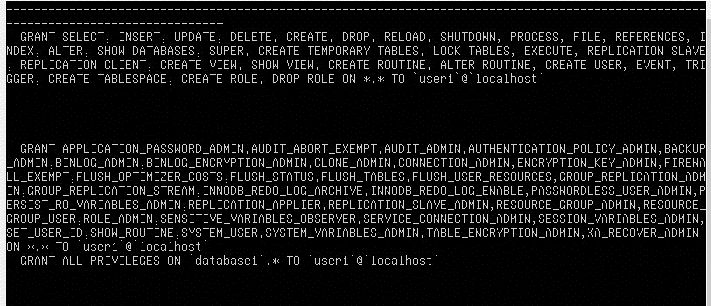

Використовуючи mysqldump створіть резервну копію бази даних database1 і збережіть у файлі backup.sql

Створіть нову базу даних database2 та відновіть дані з резервної копії

